|  |  |  |
| --- | --- | --- |
| Nama Artefak | : | Laporan Proyek |
| Dikerjakan oleh | : | 12S17067 – Fradina Sinambela  12S18003 – Citra Hutajulu  12S18004 – Rosalia Pane  12S18034 – Inggrid Aritonang |
| No. Kelompok | : | 13 |
| Demo Video | : | https://youtu.be/OQu8OISc7Ag |

**Topik**

Sistem Pre-order Konveksi.

**Permasalahan**

Sistem ini dibuat untuk suatu perusahaan Konveksi yang menyediakan berbagai jenis pakaian, seperti kemeja/kaos polos, kemeja/kaos dengan tambahan tulisan (bordir) sesuai permintaan customer, dan kemeja/kaos dengan desain dari customer. Dimana Sistem Konveksi ini hanya melakukan produksi sesuai pesanan yang diterima dari costumer . Dalam pemesanan Costumer harus menyertakan jenis apa pakaian yang dipesan dan berapa jumlah pakaian yang ingin dipesan.

Dengan memanfaatan data dari sistem pemesanan, sistem akan memberikan informasi terkait perkiraan waktu penyelesaian pengambilan pesanan serta biaya yang diperlukan untuk produksi. Waktu produksi bergantung pada beberapa faktor, seperti jenis pakaian, jumlah permintaan, dan kapasitas produksi per hari. Untuk menghasilkan selusin kemeja atau kos polos diperlukan 400 menit bekerja, sementara untuk selusin kemeja atau kaos bertulisan (bordir) diperlukan 600 menit bekerja.

**Manfaat Aplikasi**

Sistem pendataan ini dapat memberikan manfaat sebagai berikut:

1. Mampu menghitung data transaksi

2. mampu menyimpan data pembelian barang

3. terhubung ke sistem database sehingga data akan tersimpan dan tersusun dengan baik

4. mampu menampilkan hasil/data transaksi

5. usable atau mudah digunakan oleh calon user

**Ilustrasi:**

Sistem pre-order dikenal dengan pembelian barang dimana pemesanan lalu pembayaran dilakukan diawal sebelum produksi dimulai sesuai dengan tenggang waktu atau estimasi yang telah ditentukan. Lalu melakukan pemesanan barang sesuai dengan barang yang diinginkan. Adapula berdasarkan jenis barang ada kemeja dan kaos,lalu ada yang polos,desain yang sudah ada,atau desain custom oleh costumer. Dimana setiap jenis memiliki harga yang berbeda beda. Pemesanan,konfirmasi transaksi,serta seluruh komunikasi dilakukan by wa,atau chat lainnya. Lalu jumlah barang yang akan dipesan,serta lokasi akan memengaruhi estimasi pengiriman barang. Produksi barang akan dimulai sesuai dengan waktu pengiriman atau transfer uang yang dilakukan oleh costumer. Contoh : jika costumer memesan tgl 3 Mei,tetapi membayar 5 Mei maka produksi dan estimasi dimulai dari tanggal 5. Setelah pembayaran maka akan dilakukan produksi hingga pada pengiriman barang. Barang akan dikirim setelah,transaksi pembayaran lunas. Lalu akan dikirim barang tersebut. Didalam sistem kami juga akan mengatur status yang terjadi. Seperti : Menunggu pembayaran,pengiriman,konfirmasi barang telah sampai,serta pembuatan pesanan

Gambar 1. Use Case Diagram

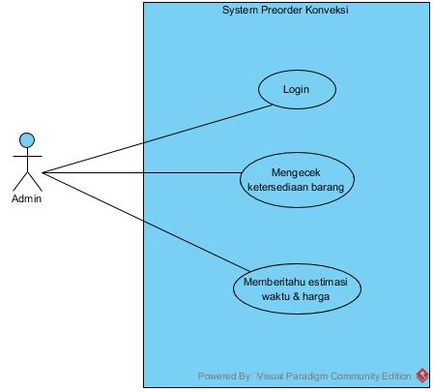

LAPORAN PROYEK/PBO **2** of **8**

**Use Case Scenario**

Berikut adalah *use case scenario* dari *use case diagram* diatas.

|  |  |
| --- | --- |
| ***Identifier*** | UC_01 |
| ***Goal*** | Mengecek ketersediaan barang |
| ***Primary actor*** | Admin |
| ***Trigger*** | Terjadi transaksi pembelian barang |
| ***Pre-condition*** | 1. Admin sudah berhasil mengakses sistem  2. Data barang sudah terdaftar |
| ***Post-condition*** | 1. Data pemesanan barang berhasil diinput |
| ***Success scenario*** | 1. Admin memasukkan varian barang yang akan dipesan  2. Admin mengisi seluruh ketentuan seperti ukuran,jumlah,warna,jenis bordiran  3. Sistem menampilkan apakah barang tersedia atau tidak  4. Sistem menampilkan hasil transaksi  5. Sistem menampilkan estimasi waktu pengiriman barang |
| ***Extension scenario*** | 1a. Admin tanpa sengaja menutup sistem.  1a1. Penghitungan total transaksi gagal  1a2. Admin kembali mengakses sistem  1b. Admin tidak memasukkan data secara lengkap  1b1. Penghitungan total transaksi gagal  2a. Admin tidak mengisi ketentuan lainnya  2a1. Harga tidak ditampilkan oleh sistem  2a2. Penghitungan total transaksi gagal  3a. Admin tidak mengisi jumlah  3a1. Penghitungan total transaksi gagal  3a2. Penjual memasukkan jumlah data barang |

|  |  |
| --- | --- |
| ***Identifier*** | UC_02 |
| ***Goal*** | Memberitahu estimasi waktu dan harga |
| ***Primary actor*** | Admin |
| ***Trigger*** | 1. Terjadi pemesanan barang |
| ***Pre-condition*** | 1. Admin sudah berhasil mengakses sistem  2. Data pemesanan barang sudah diinput  3. Harga total transaksi sudah dihitung oleh system  4.. Estimasi waktu telah dihitung oleh sistem |
| ***Post-condition*** | 1. Memberitahu transaksi |
| ***Success scenario*** | 1. Admin mengisi data  2. Sistem menghitung estimasi waktu berdasarkan jenis barang,jumlah serta lokasi yang dituju  3. Sistem menghitung seluruh jumlah transaksi |
| ***Extension scenario*** | 1a.Admin tanpa sengaja menutup sistem.  1a1. Penghitungan total transaksi gagal  1a2. Admin kembali mengakses sistem  1b. Admin tidak mengisi sejumlah ketentuan  1b1. Penghitungan estimasi dan harga tidak berhasil  1c. Costumer tidak mengirimkan transaksi awal sebesar 50% dari jumlah transaksi  1c1. Costumer membatalkan transaksi  1c2. Sistem menghapus data yang telah terdaftar |

LAPORAN PROYEK/PBO **4** of **8**

|  |  |
| --- | --- |
| ***Identifier*** | UC_03 |
| ***Goal*** | Login |
| ***Primary actor*** | Admin |
| ***Trigger*** | 1. Masuk pada halaman awal sistem |
| ***Pre-condition*** | 1. Admin sudah berhasil mengakses sistem  2. Data barang sudah terdaftar |
| ***Post-condition*** | 1. Data username dan password berhasil masuk |
| ***Success scenario*** | 1. Admin mengisi username dan password  2. Admin berhasil login |
| ***Extension scenario*** | 1a. Admin salah memasukkan username dan password  1a1. Admin tdak berhasil masuk ke sistem |

LAPORAN PROYEK/PBO **5** of **8**

Berikut Class Diagram dari Sistem ini :

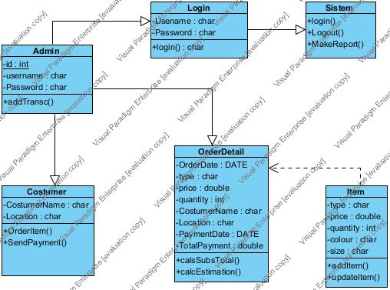

Sequence Diagram dari Sistem Pre Order Konveksi:

